TEST

OMNIVERSUM

PRESIDENT KENNEDYLAAN 5

DEN HAAG

27 september 2017

TEST OMNIVERSUM

PRESIDENT KENNEDYLAAN 5 - 2517 JK DEN HAAG

Woensdag 27 september 2017, 10.00 – 11.30 uur

Deelnemers Voorall TestTeam
Gerrit Bron elektrische rolstoel
Eric Verbeek scootmobiel
Cor de Ruiter scootmobiel
Yvonne de Pagter slechtziend met stok
Erik Herbschleb Voorall, projectleider TestTeams

Gastvrouw
Monique Batelaan Adjunct Directeur Bedrijfsvoering

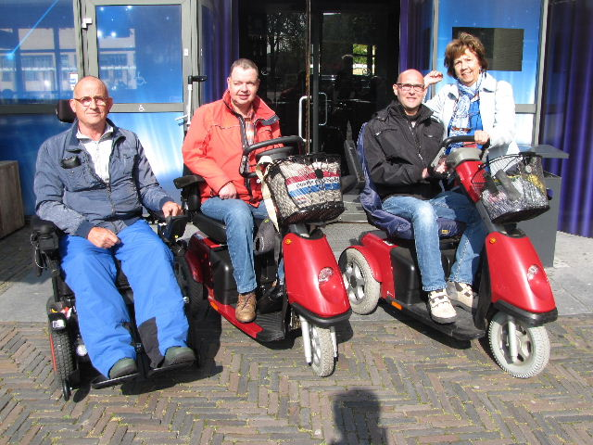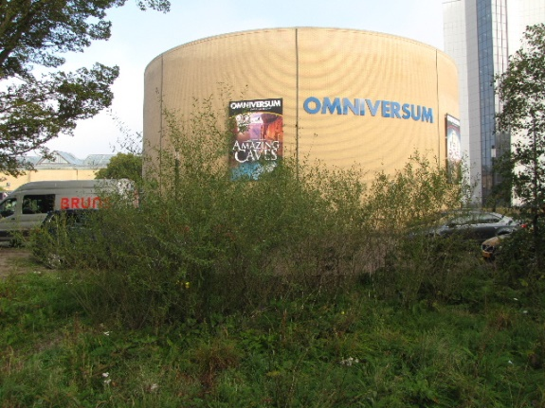

Het Voorall TestTeam staat klaar bij de ingang van het Omniversum

Opzet van dit verslag
Alle situaties die zijn getest zijn ook op de foto gezet. In de begeleidende tekst wordt vermeld wat van de afgebeelde situatie goed is of wat daaraan te verbeteren valt. Dit laatste is dan samengevat in de vorm van een ADVIES.

Gegevens van de website
Er is een kort bezoek gebracht aan de website: www.omniversum.nl. Deze site is duidelijk van opbouw, waar men naar zoekt is gemakkelijk te vinden, zo is ons idee. Op de site is ook een kernachtige omschrijving van dit theater te vinden:
“Omniversum is een grootbeeldfilmtheater. De films worden door een geavanceerde techniek op een enorm koepelscherm geprojecteerd. De beleving wordt nog eens extra versterkt door een subliem geluidssysteem. Ronduit spectaculair dus!”

Ook de volgende vraag en het bijbehorende antwoord is te vinden:
Vraag: Hoe kan ik een ticket kopen voor een rolstoelplaats?
Antwoord: Rolstoel- of mindervalideplaatsen kunnen alleen telefonisch gereserveerd worden gedurende openingstijden via 0900 666 48 37. Selecteer in het keuzemenu optie 4.
Echter, hoe het met de toegankelijkheid voor rolstoelen en scootmobielen is gesteld, daarover kunnen wij niets vinden. Toch een belangrijk punt, zie daarvoor verderop in dit verslag.
ADVIES: Plaats een link op de website van het Omniversum naar de beschrijving van de toegankelijkheid die beschreven is op de Ongehinderd app en website. Op Ongehinderd is toegankelijkheidsinformatie van een groot aantal publieke gebouwen in Den Haag te vinden.

Bereikbaarheid
= Openbaar vervoer:
Vanuit de richting Den Haag Centraal:
Buslijn 24 (Station Mariahoeve – Kijkduin via centrum en Centraal Station), halte Gemeentemuseum/Museon (4 minuten lopen)
Tramlijn 16 (Statenkwartier – Wateringen via centrum), halte Gemeentemuseum / Museon (4 minuten lopen)

Vanuit de richting Scheveningen:
Buslijn 21 (Noorderstrand – Vrederust), halte Statenplein (6 minuten lopen)
Tramlijn 1 (Scheveningen Noorderstand naar Delft via centrum), halte Adriaan Goekooplaan (minimaal 8 minuten lopen)

De beide genoemde tramlijnen zijn de komende jaren nog niet toegankelijk voor rolstoelen. De bussen zijn dat in principe nu al wel.

= Eigen vervoer:
Er is een twintigtal vrije parkeerplaatsen op eigen terrein voor de deur. Indien vol: betaald parkeren in de wijk. Aan de overzijde van de Kennedylaan is het parkeren tijdens alle uren gratis.

= Gehandicaptenparkeerplaatsen:
Pal voor de deur bevinden zich twee GPA’s (Gehandicapten Parkeerplaats Algemeen), die echter met het Museon moeten worden gedeeld. Dit lijkt ons aan de krappe kant. Tellingen over meerdere tijdstippen en dagen uitgesmeerd zouden moeten uitwijzen op deze twee plaatsen in de praktijk voldoende zijn. Overigens zijn de beide vakken zeer royaal en zitten er geen stoepranden en dergelijke in de weg.

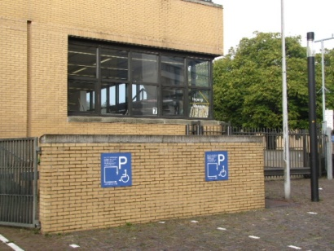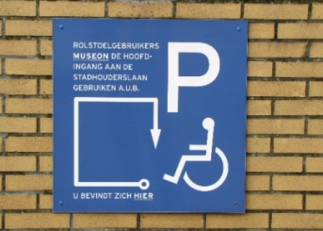

De beide gehandicaptenparkeerplaatsen en de bijbehorende aanduiding

Ingang
De ingang is gemakkelijk te vinden en ook vanaf de openbare weg (Kennedy-laan) goed te zien. Rechts van de ingang staat de naam duidelijk vermeld op het ronde hoofdgebouw.
Van links naar rechts bestaat de ingangspartij uit een zijdeur en twee draaideuren. De draaideuren staan in principe altijd open, behalve het draaiende gedeelte dan natuurlijk. De zijdeur is dicht, maar niet op slot. Een persoon in een rolstoel kan proberen deze aan de deurknop open te trekken, of anders moet hij op de bel drukken, die zich – duidelijk aangegeven – links van deze deur bevindt op iets meer dan 1 meter boven de grond. Dan zal er worden opengedaan.
Eenmaal binnen komt men in de centrale ruimte waar meteen heel veel indrukken op de bezoeker afkomen. Aan het plafond zijn de aanduidingen TOILETTEN en THEATER te zien, maar niet de aanduiding KASSA. Een metalen ‘welkomstpoort’ moet de bezoekers als het ware naar de kassa toe ‘zuigen’, maar of dat meteen door iedereen begrepen wordt vragen wij ons af.
ADVIES: In de stijl van bovenbedoelde aanduidingen ook een verwijzing richting de kassa aanbrengen.

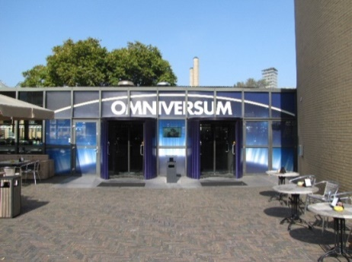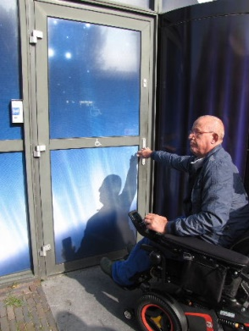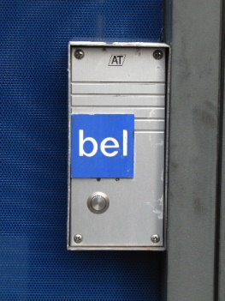

De uitnodigende toegang met Rolstoelgebruiker opent zelf de zijdeur of
geopende draaideuren moet reiken naar de bel

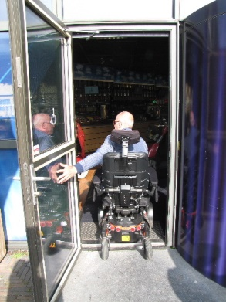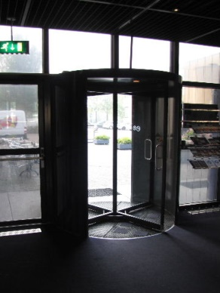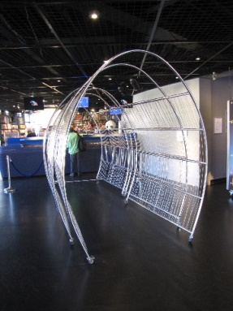

Geopende zijdeur met Terugblik op de draaideur ‘Welkomstpoort’
rolstoelgebruiker

Drempels
Drempels, hoger dan 2 cm, zijn in dit gebouw niet aanwezig. Aan de binnenzijde van de zijdeurdrempel ligt een afrijplaat die aan alle normen voldoet. Als men door de draaideur binnenkomt, gaat men over een zeer flauwe helling enkele centimeters naar beneden.

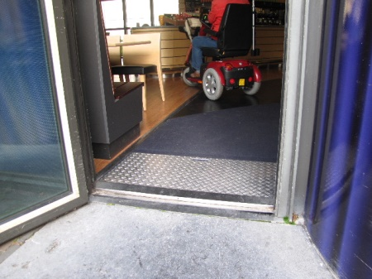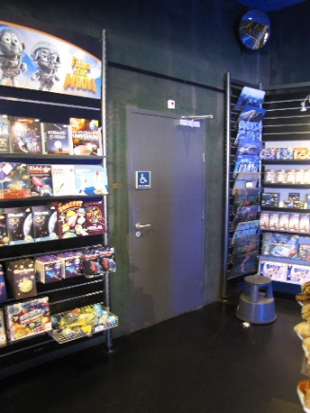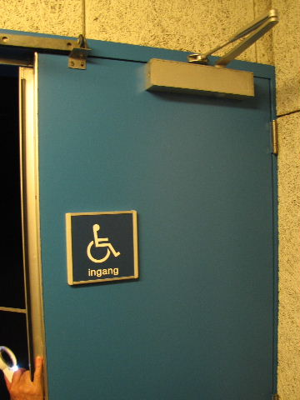

Drempel van de zijdeur Deuren via een gangetje naar de zaal

Deuren
Deuren spelen in dit gebouw geen belangrijke rol. De ingangspartij is hierboven al besproken. En natuurlijk zijn er de toiletdeuren. Door personen in een rolstoel en eventueel ook door slechtzienden moeten twee deuren worden gepasseerd vanuit de centrale ruimte naar een gangetje en daarvandaan naar de zaal, rij 7. Deze deuren zijn in principe op slot, dus door degene van het personeel die ze opent kan altijd hulp worden geboden als dat nodig mocht blijken. Overigens zijn beide deuren van ruim voldoende breedte en drempelvrij. Van de deur naar de zaal kan ook een smaller deel aan de rechter kant nog extra worden geopend.

Gangen
Achter de deur voorzien van het aanduidingsbordje met het rolstoelsymbool en de woorden ‘toilet en ingang’ bevindt zich een kort gangetjes. Links is een deur naar het gehandicaptentoilet, rechts naar de zaal, rij 7, en rechtuit een dienstdeur. Dit gangetje wordt slechts sporadisch gebruikt en voldoet aan de eisen die daaraan gesteld zouden mogen worden. Met een rolstoel is de draai naar links of rechts goed te maken.

Trappen en liften
Liften zijn in het Omniversum in het geheel niet aanwezig.
De aanwezige trappen delen we in in twee groepen.
Ten eerste de brede trappen die de bezoekersstromen moeten verwerken ten tijde van het begin en het einde van een voorstelling. Om hiervan een beeld te krijgen: de zaal ligt voor een kleine helft feitelijk ondergronds en voor bijna tweederde deel erboven. De bezoekers dalen vanuit de hal een trap af van twee maal circa 8 treden om dan onderin de zaal bij rij 1 uit te komen. Vandaaruit zoekt men zijn plaats. Na de voorstelling dient iedereen naar achterin/bovenin te gaan. Om daarna weer af te dalen naar de hal via een trap van twee maal circa 10 treden.
Elke traptrede is van een antisliprand voorzien. Er is echter geen onderscheid gemaakt tussen de eerste/laatste treden en die er tussenin. De eerste en laatste treden dienen over de volle breedte gemarkeerd te zijn, de tussenliggende treden tot circa 30 cm vanuit de linker en rechter zijde.
ADVIES: Breng op alle tussentreden deze markering aan tot 30 cm vanuit de zijden. Dit zou kunnen door middel van een contrasterend kleurelement.

De leuningen voldoen aan alle eisen: ze zijn robuust, goed met een hand te omvatten, voldoende ver van de muur of andere obstakels vandaan, en zowel bovenaan als onderaan voldoende ver doorlopend tot op ongeveer 30 cm vanaf de eerste of laatste trede.

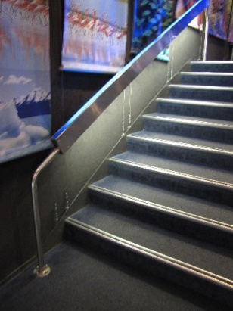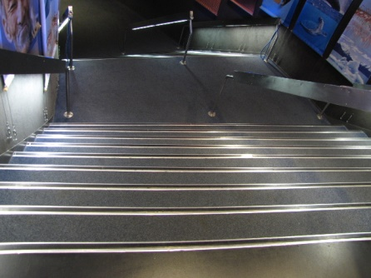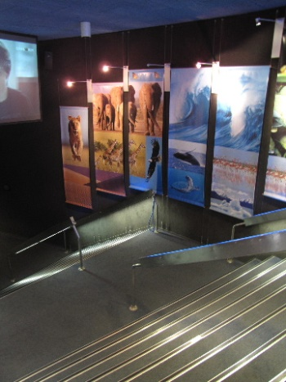

De trap die vanuit de hal naar de zaalingang beneden loopt

Ten tweede zijn er de treden in de grote zaal.
Deze zijn op dezelfde manier uitgevoerd als bij de boven besproken trappen, dat wil zeggen met antislipranden. Het zijn steeds groepjes van drie treden, overeenkomend met een stoelenrij. Steeds één tussentrede tussen een begin- en een eindtrede. Mede vanwege het regelmatige patroon daarin van steeds drie treden en een plateautje zien we hier af van het markeringsadvies.
Een belangrijk punt zijn hier de leuningen, of liever gezegd het vrijwel volledig ontbreken daarvan. Slechts op enkele plaatsen in de zaal zijn deze te vinden, bijvoorbeeld om van rij 7 naar rij 6 te komen, maar dan houdt hij op.
In het midden van de zaal bevindt zich een leuning rond rij 12, zie rechter foto.
Het argument is dat er aan meer leuningen geen behoefte zou bestaan.
Het TestTeam bestrijdt deze mening. Ook als men geen duidelijk zichtbare lichamelijke beperking heeft, kan iemand de steun van een leuning nodig hebben.
ADVIES: Breng langs de gehele trap in de zaal een leuning aan.

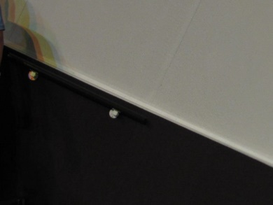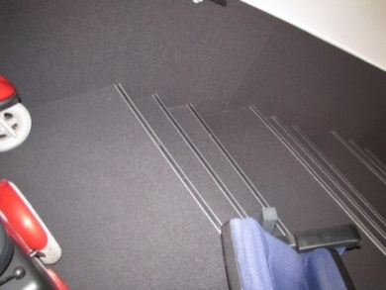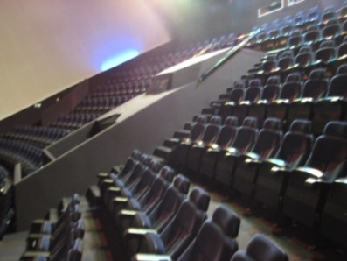

Leuningen en traptreden in de grote zaal
Ruimten
De eerste ruimte waarmee men na binnenkomst in aanraking komt is de centrale entreehal. Links bevindt zich het restaurantgedeelte, linksvoor de bar, rechtsvoor een mogelijkheid tot Virtual Reality en rechts een stalen poort die leidt in de richting van de kassa. Een ter plekke onbekende bezoeker heeft dit echter niet door, hij ziet slechts de verwijsbordjes aan het plafond naar de toiletten en naar het theater. De betekenis van de poort naar de kassa ontgaat hem, zo ondervond althans ons TestTeamlid.
ADVIES: Een vergelijkbaar bordje ophangen dat verwijst naar de kassa.

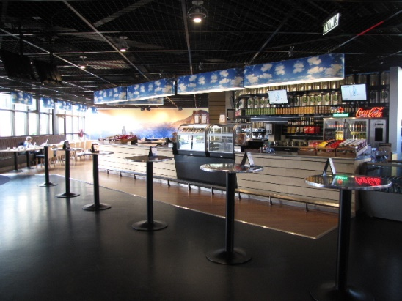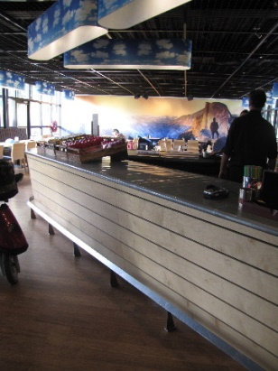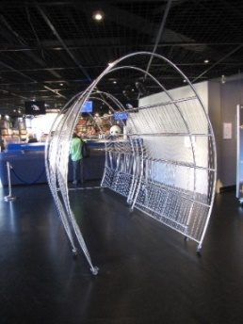

Ontvangsthal met de bar en de poort richting de kassa

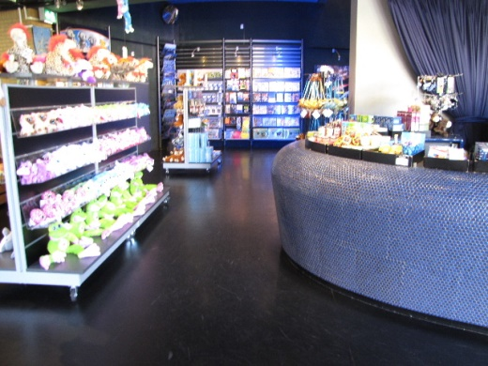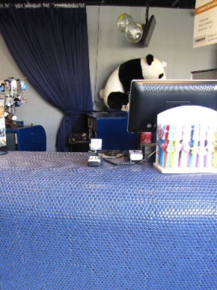

De verkoopafdeling en de verlaagde kassabalie

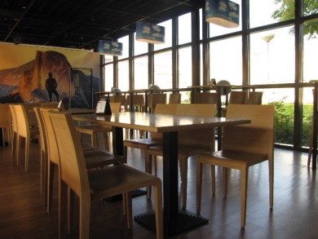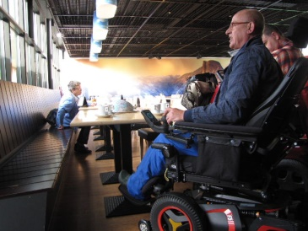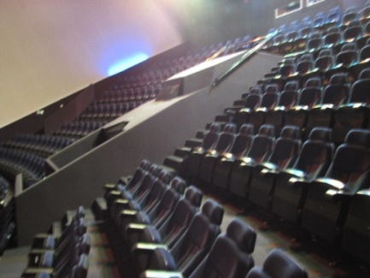

Restaurantgedeelte met de goed onderrijdbare tafels Grote zaal

Achter de kassa bevindt zich de verkoopafdeling. De paden tussen de stellingen door maken het passeren van een rolstoel mogelijk. De balie is voor iedereen laag genoeg om gemakkelijk te kunnen afrekenen. Deze balie wordt overigens ook gebruikt wanneer bijvoorbeeld een persoon in een rolstoel aan de gebruikelijke kassa niet terecht kan omdat deze te hoog is.

Het restaurant bevat een twintigtal tafels met elk een aantal stevige stoelen. De tafels zijn met een (elektrische) rolstoel goed onderrijdbaar voor een prettige zit aan de tafel. Jammer dat geen enkele stoel is voorzien van armleuningen, iets waaraan sommige bezoekers behoefte zullen hebben.
ADVIES: Bij uitbreiding of (gedeeltelijke) vernieuwing van de stoelen overgaan tot aankoop van een aantal stoelen mét armleuningen. Een ideale mix is 50% met, 50% zonder armleuning.

De grote zaal bestaat uit een vijftiental snel oplopende rijen stoelen, in totaal 300 zitplaatsen. De traptreden en het gemis aan leuningen is hierboven al ter sprake gekomen. Een gewone bezoeker dient altijd alle treden van voor tot achter te beklimmen, naast het afdalen van alle trappen buiten de zaal.
ADVIES: Geef aan slechtziende bezoekers en aan bezoekers die moeilijk ter been zijn toegang tot rij 7 via het gangetje bij het toilet, dat scheelt 100% in het traplopen met alle eventuele problemen.

En in samenhang daarmee:
ADVIES: Verkoop de stoelen van rij 7-links pas als de zaal verder is uitverkocht, zodat er zo lang mogelijk een kans blijft een stoel voor een slechtziende of voor een slecht lopende persoon beschikbaar te houden.

Gehandicaptentoilet
Dit toilet kent een aantal pluspunten:
- Goed bewegwijzerd en aangeduid.
- Het is niet in gebruik voor andere zaken, bijv. materiaalopslag.
- De afstand tot een van de zijwanden is minimaal 90 cm.
- De deur draait naar buiten open. De drempel is maximaal 2 cm hoog.
- De deur bevat een sluitbeugel aan de binnenzijde op de goede hoogte.
- De afsluitknop is van een fors formaat voor een gemakkelijke bediening.
- De toiletpot is van een verhoogd model.
- De WC-rol is vanaf de pot goed bereikbaar.
- De spiegel is naar voren kantelbaar voor een optimaal zicht.
- Er is een kledinghaakje aanwezig op een goede hoogte (aan de deur).
- Er is een (uitklapbare) commodetafel aanwezig. (Wordt slechts zelden aangetroffen!) Deze is ook te gebruiken als planchette.

Dan de minpunten:
- De ruimte is in totaal feitelijk iets te smal, nl. 150 cm i.p.v. de vereiste 165 cm.
- Aan de linkerzijde ontbreekt een opklapbare steunbeugel. Het kleine beugeltje aan de muur is hiervoor geen goede vervanger.
- Het alarmkoord bevindt zich op een hoogte van 70 cm i.p.v. de vereiste 30 tot 40 cm.
- De zeephouder zit te dicht op de wastafelkraan.
- De wastafelkraan is voor personen met ‘moeilijke’ handen niet of nauwelijks te bedienen, nog extra bemoeilijkt door de zeephouder.
- Het TestTeam meende te zien dat de toiletruimte na ons bezoek op slot gedraaid werd. (Verder niet nagevraagd.)

ADVIEZEN:
- Een extra opklapbare steunbeugel aanbrengen aan de linkerzijde.
- Het alarmkoord rondom over een afstand van twee tegeltjes verlagen.
- De zeephouder kan circa 8 cm naar rechts verplaatst worden.
- Andere kraan plaatsen met ‘zwengel’aandrijving.
- In de hal een verwijsbordje aanbrengen naar het mogelijke gebruik van de commode in het gehandicaptentoilet.
- De toiletruimte vrij toegankelijk houden – zoals de overige toiletten dat ook zijn – in verband met de gelijkheid van mensen mét en zónder beperking.

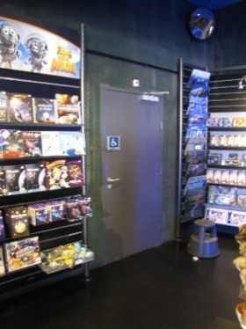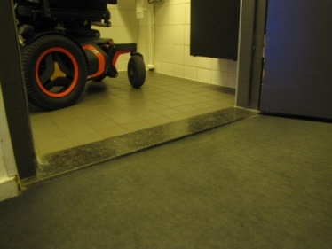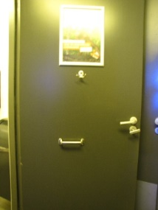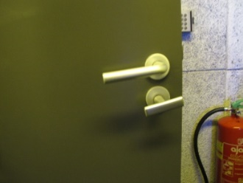

Toegang vanuit de hal Toiletdrempeltje Toiletdeur en -deurknop

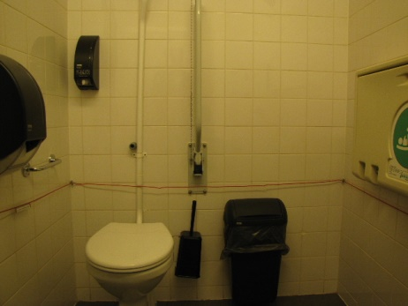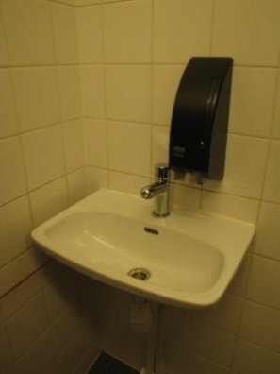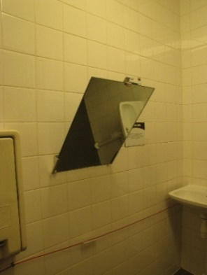

Overzicht van de toiletruimte Wastafel Kantelbare spiegel

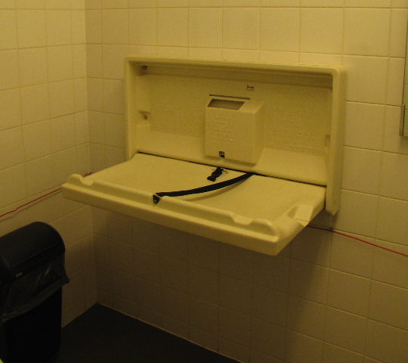 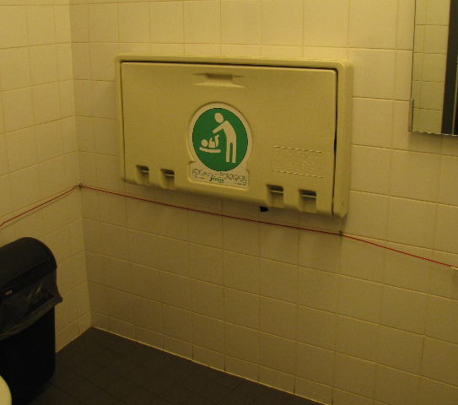 Opklapbare commode
Bebording
Bij binnenkomst vallen in de entreehal de aanduidingen op naar de toiletten en het theater. De uitvoering van deze aanduidingen is goed wat lettergrootte en contrast betreft. Wat hier mist is een verwijzing richting de kassa. In de paragraaf ‘Ingang’ is daarover al een advies uitgebracht.
De aanduiding van een aparte ruimte waar men een virtuele werkelijkheid kan ondergaan onder de benaming OMNIVRSUM is duidelijk genoeg.
De route naar en de plaats van de diverse toiletten is duidelijk aangegeven. Een verbeterpuntje is er echter nog wel:
ADVIES: In het algemeen gaat de voorkeur uit naar opliggend in plaats van ingefreesd reliëf, omdat dit voor slechtziendenmin verband met het aftasten ervan veel beter ‘leesbaar’ is. Zo dus ook hier.

ADVIES: Het informatiescherm kan in verband met slechtzienden beter worden voorzien van een wat groter lettertype met behoud van het huidige kleurcontrast.

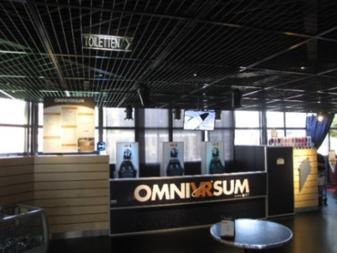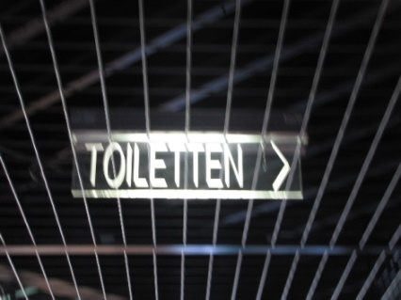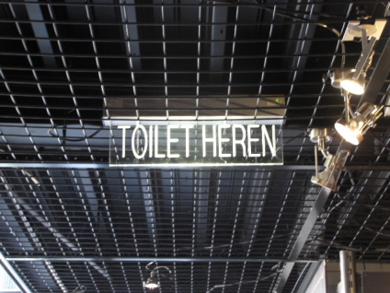

Aanduidingen van het OMNIVRSUM en aan het plafond richting de toiletten

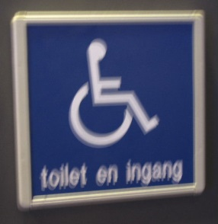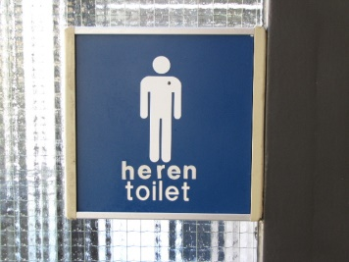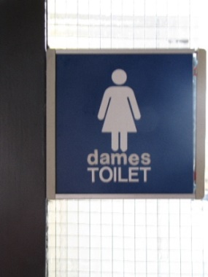

Aanduidingen op deuren naar gehandicapten-, heren- en damestoilet

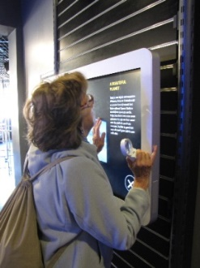 Gebruik van het infoscrean door een slechtziende

Overige punten
= De kassabalie die normaal wordt gebruikt is 135 cm hoog, dat is ongeveer de ooghoogte van een persoon in een rolstoel. Het pinapparaat waarmee betaald kan worden, zit vastgeschroefd op de balie, en is daarmee vrijwel onbruikbaar voor de meeste persoen in een rolstoel of scootmobiel. Gelukkig kan men worden doorverwezen naar de veel lagere balie links, waar ook de verkoop van de winkel plaatsvindt.
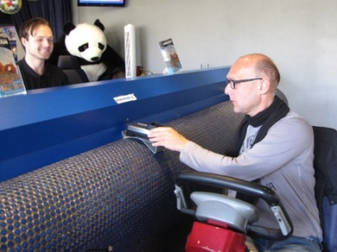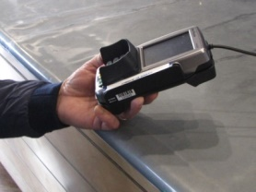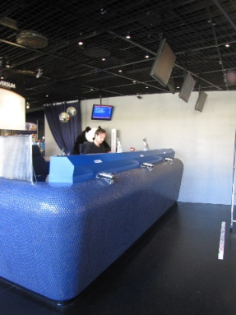

Kassabalie met vast pinapparaat Overzicht van de kassabalie
Loszittend pinapparaat bij de winkelbalie

= Er is een leenrolstoel beschikbaar, bijvoorbeeld voor personen die per scootmobiel zijn binnengekomen en die kunnen overstappen in de rolstoel. Voor de scootmobiel is dan een geïmproviseerde parkeerplek achterin de hal.

= Geleidehonden mogen mee naar binnen.

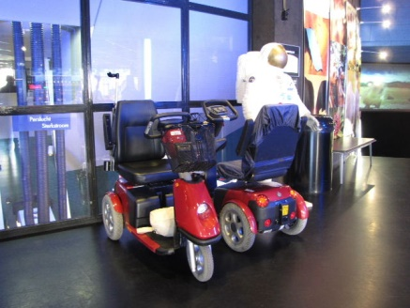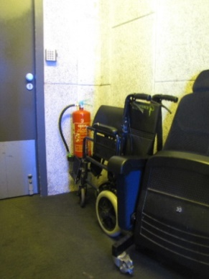

Scootmobielenparkeerplek Leenrolstoel

= Een punt waaraan – waarschijnlijk - niets valt te doen is de zichtbaarheid van het filmscherm door personen in een rolstoel (of scootmobiel). Terwijl de stoel van de reguliere bezoeker achterover kan kantelen, kan een persoon in een rolstoel dat in een aantal gevallen niet.
= Op dit moment is er plaats voor drie rolstoelen in de zaal. Het aantal rolstoelplaatsen in een theater- of filmzaal dient 2% te zijn van het totaal aantal plaatsen. Bij een zaal van 300 stoelen gaat het dus om 6 rolstoelplaatsen. Wanneer er gebruik wordt gemaakt van stoelen die gemakkelijk weg te halen en terug te plaatsen zijn, kan per voorstelling het aantal rolstoelplaatsen aangepast worden.
ADVIES: Vergroot het aantal rolstoelplaatsen, zodat 2% van het aantal stoelen geschikt is voor rolstoelgebruikers. Voorall adviseert te kiezen voor stoelen die gemakkelijk te plaatsen zijn, zodat het aantal rolstoelplaatsen per voorstelling aangepast kan worden aan de vraag.

Eindconclusie
Het ‘Omniversum’ is als uitgaansgelegenheid uniek in de regio. Ook voor personen met een beperking is het zeker de moeite waard het Omniversum te bezoeken. Het gebouw is goed toegankelijk voor gebruikers van een rolstoel. Bezoekers in een scootmobiel kunnen overstappen in een leenrolstoel. In de zaal zijn plaatsen beschikbaar voor maximaal drie rolstoelgebruikers. Voor scootmobielen is er feitelijk slechts één plaats beschikbaar. Bezoekers die hiervan gebruik willen maken dienen dit van te voren telefonisch te melden. Voorall adviseert het aantal rolstoelplaatsen te vergroten en bovendien de overige plaatsen op deze rij beschikbaar te houden voor mensen die slecht ter been zijn, of voor mensen met een visuele beperking, zodat zij niet via de trappen de zaal hoeven te betreden.
Een belangrijk aandachtspunt is het invalidentoilet, waar helaas slechts één volwaardige armsteun aanwezig is. Hierdoor is het toilet niet voor iedere rolstoelgebruiker bruikbaar.
Bij de trappen in de zaal ontbreken leuningen en bij de trappen van en naar de hal is het wenselijk de herkenning van de onderste en bovenste trede te verbeteren door middel van kleurcontrast. Verder zijn er nog enkele verbeteringen mogelijk op het gebied van de bewegwijzering binnen het gebouw. In het restaurant ontbreken stoelen met armleuningen.
Tot slot adviseert Voorall om op de website van het Omniversum een link te plaatsen naar de Ongehinderd app en website, waarop de toegankelijkheids-informatie van de locatie te vinden is.

Vragen?
Erik Herbschleb, projectleider TestTeams
Emailadres: erikherbschleb@voorall.nl

Van Diemenstraat 196
2518 VH Den Haag
070 365 52 88
info@voorall.nl
www.voorall.nl
www.facebook.com/voorall
www.twitter.com/voorall

